

课 程 实 验 报 告

课程名称： 数据结构实验

专业班级： 计算机科学与技术201704
学 号： U201714634
姓 名： 贾子扬
指导教师： 袁凌
报告日期： 201X年 X月 X 日

计算机科学与技术学院

目 录
1 基于顺序存储结构的线性表实现 2
1.1 问题描述 2
1.1.1 线性表运算基本定义 2
1.2 系统设计 3
1.3 系统实现 4
1.4 系统测试 6
1.5 实验小结 9
2 基于链式存储结构的线性表实现 10
2.1 问题描述 10
2.2 系统设计 10
2.3 系统实现 10
2.4 系统测试 10
2.5 实验小结 10
3 基于二叉链表的二叉树实现 11
3.1 问题描述 11
3.2 系统设计 11
3.3 系统实现 11
3.4 系统测试 11
3.5 实验小结 11
4 基于邻接表的图实现 12
4.1 问题描述 12
4.2 系统设计 12
4.3 系统实现 12
4.4 系统测试 12
4.5 实验小结 12
参考文献 13
附录A 基于顺序存储结构线性表实现的源程序 14
附录B 基于链式存储结构线性表实现的源程序 15
附录C 基于二叉链表二叉树实现的源程序 16
附录D 基于邻接表图实现的源程序 18

1 基于顺序存储结构的线性表实现

1.1 问题描述
本问题要求使用顺序结构实现线性表，具体而言就是通过含有动态数组、表长等信息的结构完成对一个线性表数据结构的实现，以及对这个数据结构的相关操作，包括对元素的操作和对表的文件读写等。

1.1.1 线性表运算基本定义
依据最小完备性和常用性相结合的原则，以函数形式定义了线性表的初始化表、销毁表、清空表、判定空表、求表长和获得元素等12种基本运算，具体运算功能定义如下。
⑴初始化表：函数名称是InitaList(L)；初始条件是线性表L不存在已存在；操作结果是构造一个空的线性表。
⑵销毁表：函数名称是DestroyList(L)；初始条件是线性表L已存在；操作结果是销毁线性表L。
⑶清空表：函数名称是ClearList(L)；初始条件是线性表L已存在；操作结果是将L重置为空表。
⑷判定空表：函数名称是ListEmpty(L)；初始条件是线性表L已存在；操作结果是若L为空表则返回TRUE,否则返回FALSE。
⑸求表长：函数名称是ListLength(L)；初始条件是线性表已存在；操作结果是返回L中数据元素的个数。
⑹获得元素：函数名称是GetElem(L,i,e)；初始条件是线性表已存在，1≤i≤ListLength(L)；操作结果是用e返回L中第i个数据元素的值。
⑺查找元素：函数名称是LocateElem(L,e)；初始条件是线性表已存在；操作结果是返回L中第1个值为e的数据元素的位序，若这样的数据元素不存在，则返回值为0。
⑻获得前驱：函数名称是PriorElem(L,cur_e,pre_e)；初始条件是线性表L已存在；操作结果是若cur_e是L的数据元素，且不是第一个，则用pre_e返回它的前驱，否则操作失败，pre_e无定义。
⑼获得后继：函数名称是NextElem(L,cur_e,next_e)；初始条件是线性表L已存在；操作结果是若cur_e是L的数据元素，且不是最后一个，则用next_e返回它的后继，否则操作失败，next_e无定义。
⑽插入元素：函数名称是ListInsert(L,i,e)；初始条件是线性表L已存在且非空，1≤i≤ListLength(L)+1；操作结果是在L的第i个位置之前插入新的数据元素e。
⑾删除元素：函数名称是ListDelete(L,i,e)；初始条件是线性表L已存在且非空，1≤i≤ListLength(L)；操作结果：删除L的第i个数据元素，用e返回其值。
⑿遍历表：函数名称是ListTraverse(L)，初始条件是线性表L已存在；操作结果是循环输出表L的内容。

1.2 系统设计
本程序的实现逻辑是用户输入指令来选择要进入的功能或运行的函数，当函数功能完成时，就再回到主菜单并等待进一步操作。
对数据结构的基本操作包括初始化表，销毁表，置空表，查询表是否为空，查询表长，通过序号获取元素，通过元素值获取元素序号，返回一个元素的前驱，返回一个元素的后继，插入元素，删除元素，遍历表。以上所有功能按照数据隐藏和封装的思想编写，在函数外的操作过程中不包含对结构成员的直接访问。
系统实现逻辑如图1-1所示
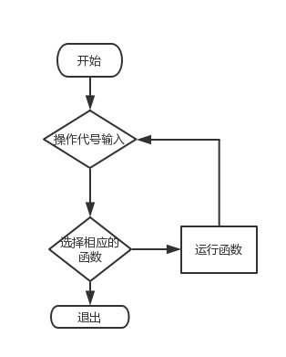

图1-1 顺序线性表系统逻辑

1.3 系统实现
以下是实验中函数的实现逻辑
（1）初始化表的函数InitaList(L)首先检查是否存在表L，具体方法是检查表结构已分配的内存大小是否为0：如果为0，则表示表还未初始化，如果已经有空间分配，则说明表已经初始化，并返回错误信息。这个函数的实现逻辑就是为表L分配内存并更新数据信息。
(2)销毁表的函数DestroyList(L)是初始化表的逆操作。它会回收所有已经分配给表L的内存，使表回到未初始状态。在经过这个操作后，程序才可以再次初始化表。
(3)清空表的函数实现就是在检查表的内存空间不为0时，将所有内存空间置为0，并将表长置为0 。
(4)表是否为空的函数即在检查表内存不为0时判断表长，长度为0就返回真。
(5)表长函数ListLength(L)是在表内存不为0的前提下返回L结构体内length元素的值。这个函数也是在c语言中进行面向对象编程的基本的重要表现。
(6)获取元素值的函数status GetElem(SqList L, int i, ElemType &e)传入表L，要获取元素的序号，以及保存该元素的变量e。函数检查该序号是否在表长的范围内，如果在就将该元素存到e中。
(7)查找元素位置的函数LocateElem(SqList L, ElemType e)在表中搜索元素，如果找到就返回找到元素的序号，没有找到就返回错误。
(8)查找前驱元素的函数PriorElem(SqList L, ElemType cur, ElemType &pre_e)遍历表L的所有元素，如果没有符合条件的元素值等于输入值cur，则返回无法找到该元素的信息。如果找到的元素是第一个，则返回这个元素前没有元素。其他情况下的找到，则返回序号比它小于1的元素值。
(9)查找元素后继的函数NextElem(SqList L, ElemType cur, ElemType &next_e)与查找前驱的逻辑相类似。其区别就是如果找到的元素是最后一个，则返回这个元素后没有元素的提示信息。
(10)插入元素操作函数ListInsert(SqList &L, int i, ElemType e)首先判断表的内存是否为0，在不为0的情况下判断是否在空表状态下插入首元素，或者插入元素的位置在表长范围内或者是表长加一，则正确插入元素。否则就是无效输入，返回错误。而在插入元素之前还要进行内存检查，如果表长已经等于已分配内存大小，则要通过内存更新扩大分配的内存。
(11)删除元素函数ListDelete(SqList &L, int i, ElemType &e)首先检查输入的元素序号是否在表长范围内，如果在就删除该元素。然后将表长减一。
(12)遍历表ListTraverse(SqList L)即输出表的所有元素值。
此外，为了实现对文件的读写，程序还额外定义了两个函数Txtread(char *filename, ElemType **data)来读取文件，以及SavingFile(SqList L)用于保存表内容到文件中。
(13)本程序对文件的读取有两种方式，一种是在启动程序时输入命令行参数，如图1-2所示
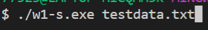
图1-2 按命令行读入文件
另一种是在菜单界面选择读取文件的功能，然后输入文件名，如图1-3所示
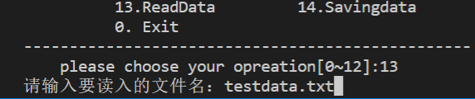
图1-2 按命令行读入文件

这两种操作都会调用Txtread函数，并将文件名传给函数。
在函数内部，有一个细节就是fopen只接受常量字符串，因而函数初始化了一个常量字符串指针，并指向文件名，用于打开文件。
本程序设定的txt数据格式为用回车分割数据项，因而每次读入一行并将字符串转化为十进制数字。本程序判断文件结尾的方法是feof函数，因为在文件读写中可能出现错误并返回-1，与文件尾的EOF是无法区分的，故不能使用返回值为EOF来判断文件结束。但是feof读取文件因为返回的是最后一次“读操作的内容”，所以可能造成读取出的文档多与原文档，其最后的元素被读入了两次。本程序通过将读取最后一个元素置为NULL来解决这个问题，并为后面读取该数组中的元素提供方便。
(14)程序的写文件函数为SavingFile(SqList L)。本着数据通用的原则，函数保存的文本数据文件应当能被本程序读取，所以文件的保存格式也是将数据转化为字符串按行保存。

1.4 系统测试
对程序的功能测试内容见表1-1
表1-1测试内容
测试功能 | 输入数据 | 预期结果 | 程序输出
初始化表InitiaList(SqList &L) | （在无表状态下）无 | 线性表创建成功 | 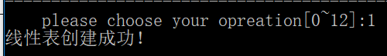
初始化表InitiaList(SqList &L) | （有表状态下）无 | 表已存在 | 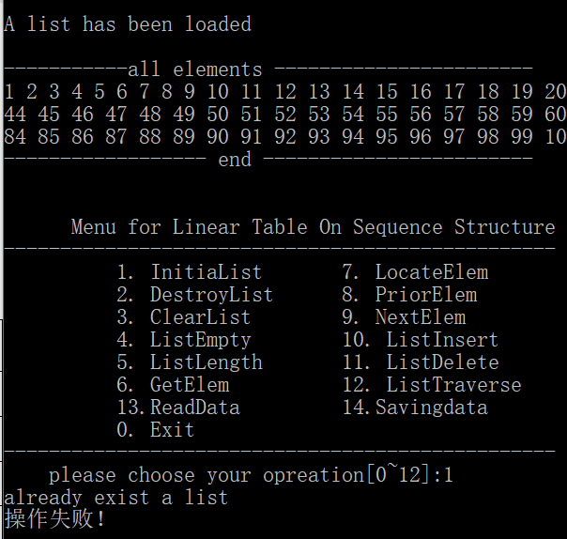
销毁表DestroyList(SqList &L) | （在无表状态下）无 | 没有表，操作错误 | 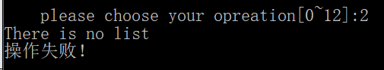
销毁表DestroyList(SqList &L) | （有表状态下）无 | 销毁成功 | 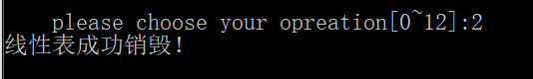
清空表ClearList(SqList &L) | （在无表状态下）无 | 没有表，操作错误 | 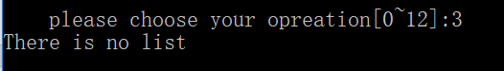
清空表ClearList(SqList &L) | （有表状态下）无 | 表已清空（长度为0，内存为NULL，表大小不变） | 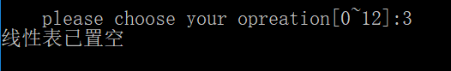
表是否为空ListEmpty(SqList L) | （在无表状态下）无 | 输出提示信息 | 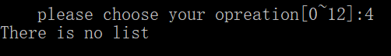
表是否为空ListEmpty(SqList L) | （有表状态下表长为0）无 | 输出空表信息 | 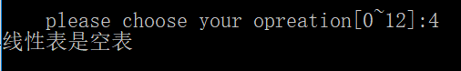
表是否为空ListEmpty(SqList L) | （有表状态下表长不为0）无 | 确定表非空 | 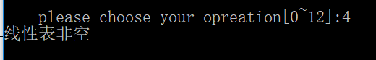
求表长ListLength(SqList L); | （在无表状态下）无 | 无表信息 | 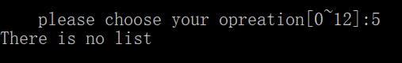
求表长ListLength(SqList L); | （有表状态下）无 | 输出表长 | 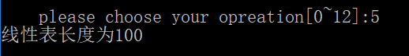
获取序号为i的元素GetElem(SqList L, int i, ElemType &e) | i在表长范围外 | 提示无该元素 | 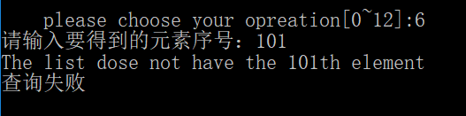
获取序号为i的元素GetElem(SqList L, int i, ElemType &e) | i在表长范围内 | 返回该元素的值 | 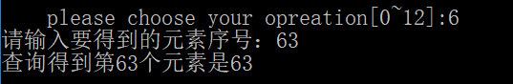
确定值为e的元素的序号LocateElem(SqList L, ElemType e) | e属于表元素 | 返回该元素序号 | 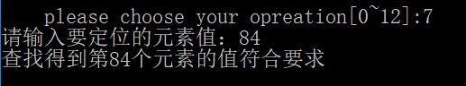
确定值为e的元素的序号LocateElem(SqList L, ElemType e) | e不属于表元素 | 提示查找失败 | 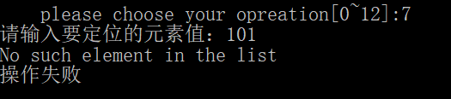
求值为cur的元素的前驱PriorElem(SqList L, ElemType cur, ElemType &pre_e) | cur是表首元素 | 提示无前驱 | 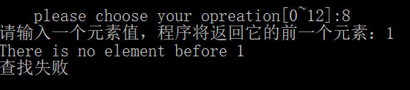
 | cur属于表元素（非首元素） | 正确返回前驱节点元素值 | 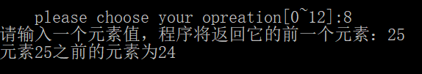
 | cur不属于表元素 | 输出提示信息 | 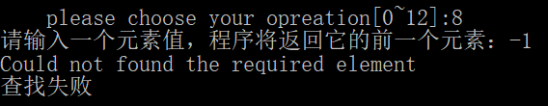
求值为cur的元素的后继NextElem(SqList L, ElemType cur, ElemType &next_e) | cur是表尾元素 | 输出该元素是最后一个 | 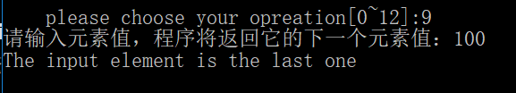
 | cur属于表元素（非尾元素） | 正确返回后继节点元素值 | 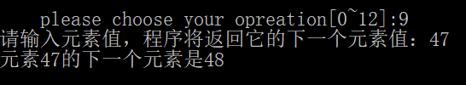
 | cur不属于表元素 | 输出提示信息 | 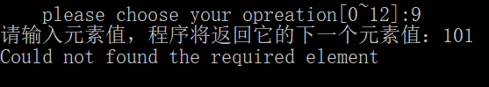
插入元素ListInsert(SqList &L, int i, ElemType e) | 空表插入首元素 | 成功插入，表中有一个元素 | 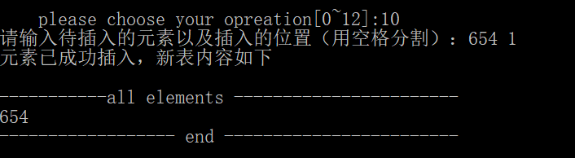
插入元素ListInsert(SqList &L, int i, ElemType e) | 插入序号为1 | 原有表前插入输入元素 | 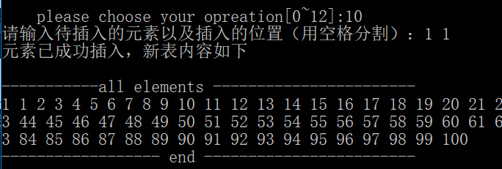
插入元素ListInsert(SqList &L, int i, ElemType e) | 插入序号等于表长 | 在表长位置插入（非最后一个） | 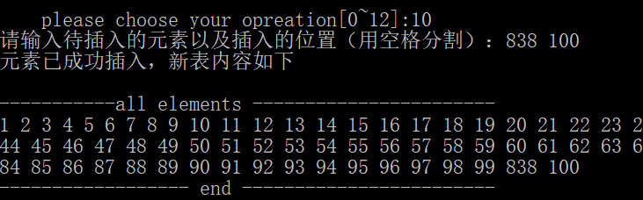
插入元素ListInsert(SqList &L, int i, ElemType e) | 插入序号等于于表长+1 | 在最后补充输入元素 | 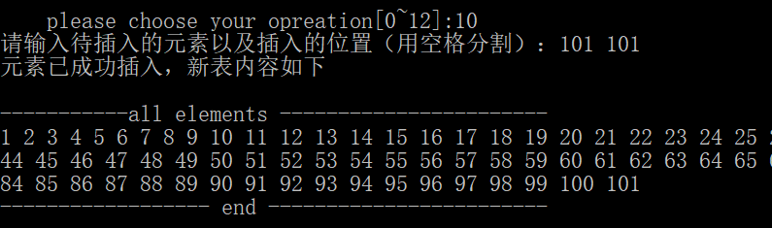
插入元素ListInsert(SqList &L, int i, ElemType e) | 插入序号大于表长 | 提示无效输入 | 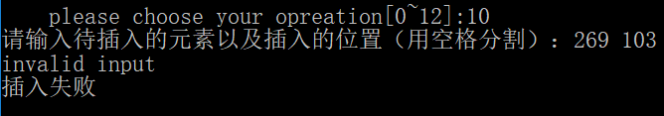
删除元素ListDelete(SqList &L, int i, ElemType &e) | 无 | 删除第一个元素 | 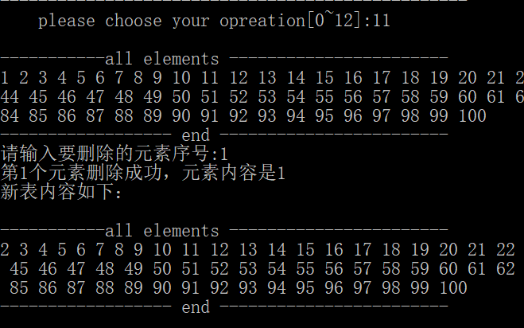
遍历表ListTraverse(SqList L) | 无 | 输出所有元素 | 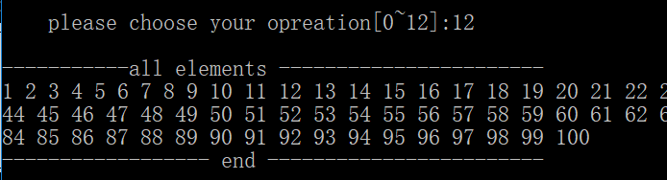
读取文件Txtread(char *filename, ElemType **data) | 调用函数读取本目录下文件 | 成功读取 | 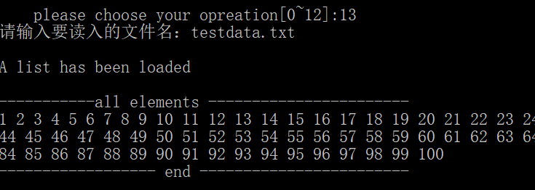
读取文件Txtread(char *filename, ElemType **data) | 命令行读入文件名 | 成功读取 | 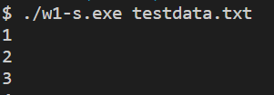
文件保存SavingFile(SqList L) |  | 成功保存 | 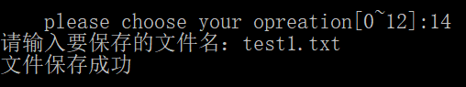

1.5 实验小结
这次实验总体来说比较基础，因而我很快的完成了所有功能的编写，但是在完成这些基本功能的时候我也获得了一些新的知识。比如在写文件读写函数的时候，我发现使用feof函数和使用eof检查在二进制文件和文本文件中会有不同的情况出现。
在编写检查是否初始化的判断语句时，我认为有三种判断方式：1.表指针是否为NULL，2.表长，3.表内存大小。我一开始没有仔细思考就选择了表内存大小作为判据，后来也运行正常。但是和同学讨论时，我突然发现其实我无意中利用了编译器的隐式初始化的特性，这一特性也编译成了可执行文件。但是这样的编程是不严密的，因为只有任何对程序的利用都应建立在人为明确定义的对象上，才能尽可能保证程序的健壮性。
还有在助教检查后我突然发现助教没有检查我们的程序是否能正常的为线性表分配新的内存，因为我们的厨师内存可以容纳100个节点，但是我们验证时往往只用了几个。因而我在自己的系统测试中改为了使用1到100的数组，因而一旦作插入操作就会让程序分配新的内存，从而验证了该功能的完备性。

2 基于链式存储结构的线性表实现

2.1 问题描述
本次实验的要求是用链表实现线性表，在功能上与第一次实验没有太多不同。但是经过讨论，我认为还应该加上额外的对数据域的要求，比如可以存储一个完整的信息段。

2.2 系统设计
这次试验中，我为程序加入了多表管理的内容，因而在程序逻辑上有一些增加的内容。为了提供一个操作冗余尽可能少的程序，我将一个判断多表状态的部分置于表操作菜单之前，并当存在多表时进入对表的操作菜单——提供操作表对象的选择，表的增加删除等操作。之后进入对表内元素的操作菜单，对选定的表（或者默认的表）进行操作。系统逻辑如以下流程图2-1所示
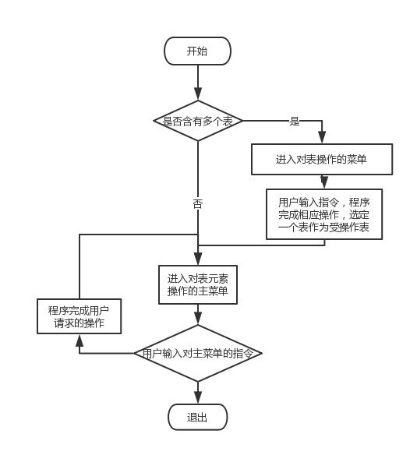
图2-1 链式线性表实验的系统逻辑
在这一单元中，待实现的功能与上一单元完全相同，变化之处在于改变了表的载体，用链表来实现。在完成这个单元的实验时，根据老师的提示，我将数据域改为了一个具备良好扩展性的信息链表cJSON，内容是在各种数据交换场合都被广泛使用的JSON格式。这为程序带来的变化主要在于寻找元素时可以通过多种信息来搜索，而本次实验就以元素名字匹配查询来代表这类操作；以及对文件的读写函数带来的一些改变。
同时，这个单元的实验种，我也实现了对多表的动态管理，使一些细节发生了改变，比如每个表产生了相应的表名，固定为listx，x是这个表在当前程序内存储的链表组中的序号。

2.3 系统实现
基本函数实现逻辑如下：
（1）初始化表的函数InitaList(L)为表L的所有成员分配内存。（而把判断表存在的部分移到了函数外，以下函数与之相同）
(2)销毁表的函数DestroyList(L)是初始化表的逆操作。它会回收所有已经分配给表L的内存，使表回到未初始状态。在经过这个操作后，程序才可以再次初始化表。表节点的回收通过一个递归回收链表节点的函数reclctNode来实现。
(3)清空表的函数实现将所有内存空间置为0，并将表长置为0 ，而并没有清楚表名。
(4)表是否为空的函数在表长度为0就返回真，在本实验中直接令该函数输出表的信息。
(5)表长函数ListLength(L)返回L结构体内length元素的值。
(6)获取元素值的函数status GetElem(CList L, int i, ElemType &e)传入表L，要获取元素的序号，以及保存该元素的变量e。函数检查该序号是否在表长的范围内，如果在就将该元素存到e中。
(7)查找元素位置的函数LocateElembyName(CList L, char *inname)在表中逐个比对元素的键name的值与输入名字，如果遇到匹配元素就返回找到元素的序号，没有找到就返回错误。
(8)查找前驱元素的函数PriorElem(CList L, char *inname, ElemType &pre_e)遍历表L的所有元素，如果没有元素name的键值等于输入名字，则返回无法找到该元素的信息。如果找到的元素是第一个，则返回这个元素前没有元素。其他情况下的找到，则返回序号比它小于1的元素指针。
(9)查找元素后继的函数NextElem(CList L, char *inname, ElemType &next_e)与查找前驱的逻辑相类似。其区别就是如果找到的元素是最后一个，则返回这个元素后没有元素的提示信息。
(10)插入元素操作函数ListInsert(CList *L, int i, ElemType e)首先判断表的长度是否为0，在不为0的情况下判断是否在空表状态下插入首元素，或者插入元素的位置在表长范围内或者是表长加一，则正确插入元素。否则就是无效输入，返回错误。
(11)删除元素函数ListDelate(CList *L, int i, ElemType &e)首先检查输入的元素序号是否在表长范围内，如果在就删除该元素。然后将表长减一。
(12)遍历表ListTraverse(CList L)即输出表的所有元素值。
此外，为了实现对文件的读写，程序还额外定义了两个函数
status InfoRead(char *filename, CListG & Lg);
status InfoWrite(char *filename, CListG Lg);
分别用于从.data文件种读取JSON数据和将程序中的表以JSON的格式存储在.data文件中。
以下是其他的自定义函数
status InitiaListG(CListG &ListGroup, CList **L, bool state);
//初始化链表组，内部调用传0则不输出报告信息
status Elemdelate(CListG Lg, int seq);
//删除链表组中的链表
status printInfo(ElemType elem);
//打印JSON元素的内容
status dpgroup(CListG Lg);
//展示链表组的内容，dp即display
status ShiftCur(CList **L, CListG &Lg);
//移动当前操作表，回到可操作状态
status reclctNode(CNode *node);
//递归回收链表节点
status Enlargebuffer(char * buffer, int size, int delta);
//扩大缓冲区
status EnlargeGroup(CListG &ListGroup, int delta);
//增大链表组空间
const char *ElemName(cJSON * elem);
const char *ElemSex(cJSON * elem);
const char *ElemTele(cJSON * elem);
const char *ElemEmail(cJSON * elem);
//以上四个函数方便在程序中便捷地得到节点元素信息
bool GeneJSON(ElemType & e, char *divname, char *divsex, char *divtele, char *divemail);
//生成一个JSON格式的节点的数据域
const char * Genelname(int num);
//生成链表表名

2.4 系统测试
一个系统测试的关键就在于对边界条件的把握和对异常情况的处理，因而本节测试着重于通过“不寻常”的输入来测试每个功能的完备性。
本程序为表及表组定义了一个可以供所有对元素操作函数使用的状态，称为基准状态。在这个状态下，L指向一个可用表，此表已初始化且有表名；Lg中的当前操作表指针curList与L值相同，且是Lg的表组contetns中的一个元素的值，默认为最后一个。如果L不指向一个可用表，那么此时不存在线性表。

测试功能 | 测试条件及输入 | 预期结果 | 程序输出
表及表组的初始化 | 在无表状态下添加新表（相当于从无表状态到有一个表） | 完成表组初始化，回到基准状态（按任意键回到操作界面显示当前操作表） | 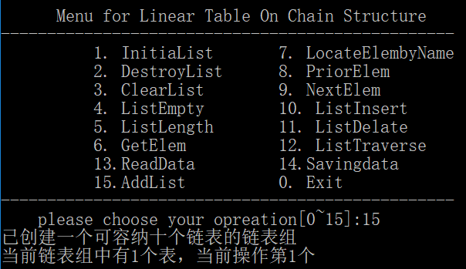  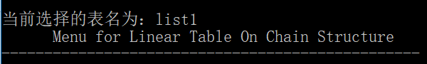
表及表组的初始化 | 创建一个表以后添加表 | 程序中含有两个表，并在按任意键后进入表组操作界面且可以看到 | 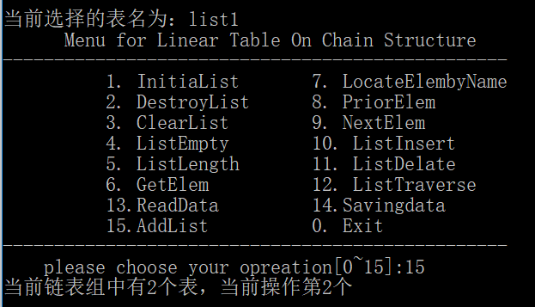  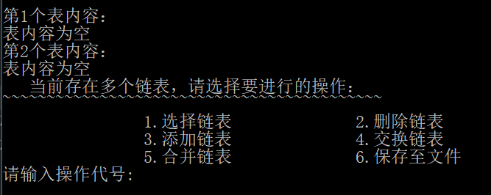
表及表组的初始化 | 销毁当前表后添加表 | 可以正常添加，添加后处于基准状态 | 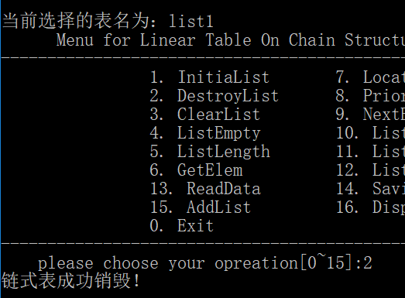  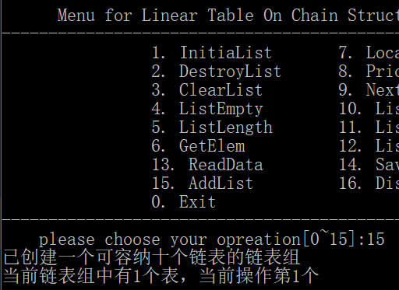
表状态判断 | 表2有元素时判断表1是否为空 | 正确输出表1为空的信息 | 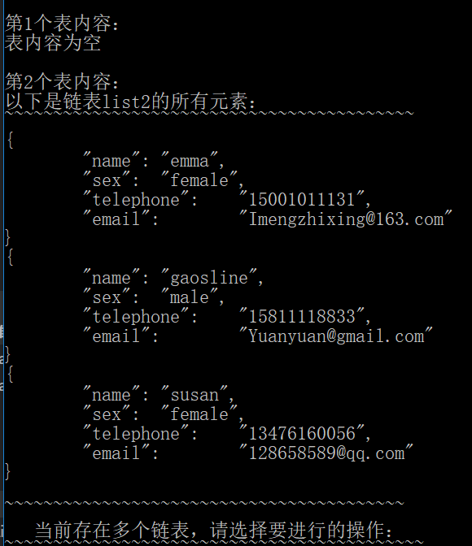  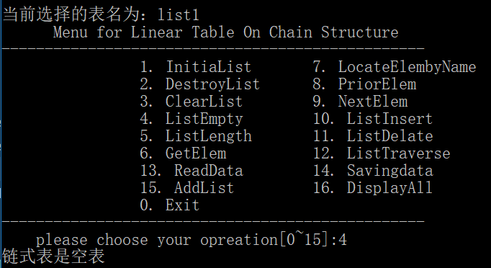
表状态判断 | 表2有元素表1无元素时求表长 | 正确输出表长信息 | 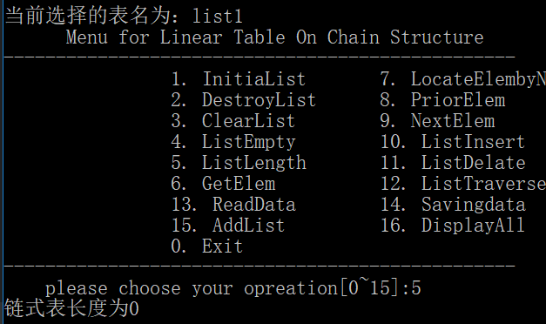
表状态判断 | 表2有元素表1无元素时清空表2 | 得到两个表都是空表 | 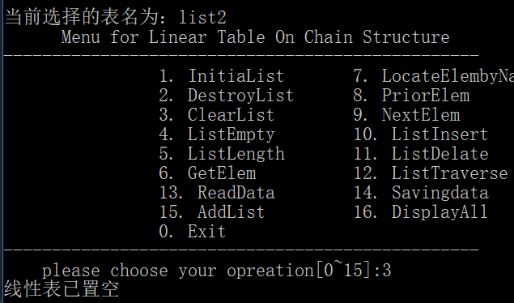  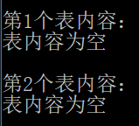
表元素操作 | 获取任意一个元素的信息 | 程序输出该成员的所有信息 | 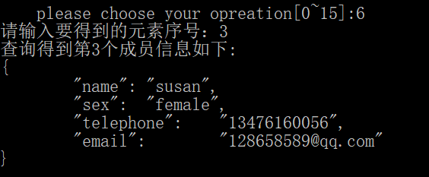
表元素操作 | 根据姓名匹配查询序号 | 正确返回该成员的序号 | 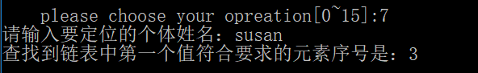
表元素操作 | 为空表表2插入首元素 | 成功插入 | 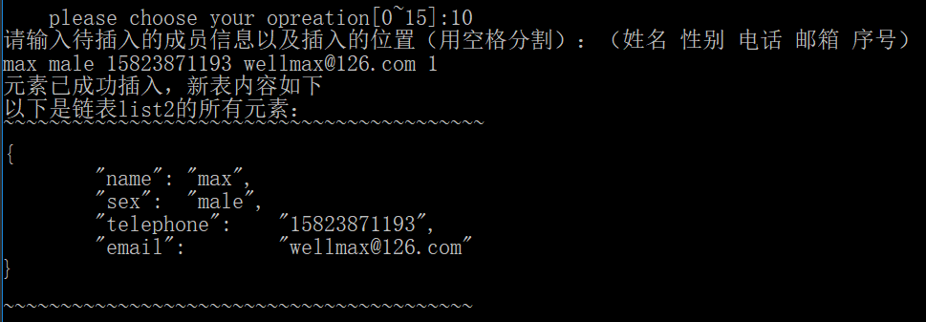
表元素操作 | 为表2插入尾元素 | 成功插入 | 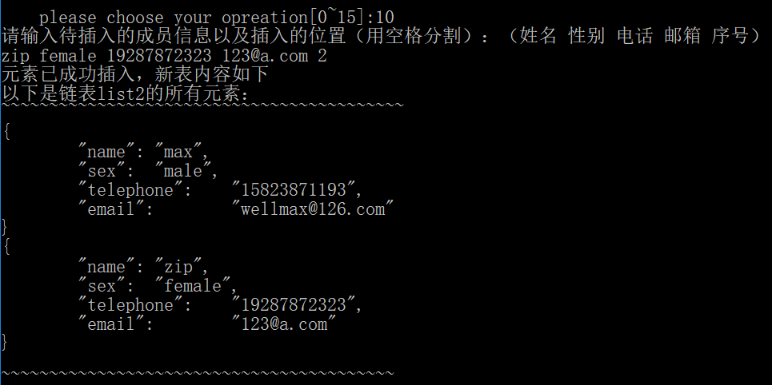
表元素操作 | 查询首元素前驱 | 提示相应错误原因 | 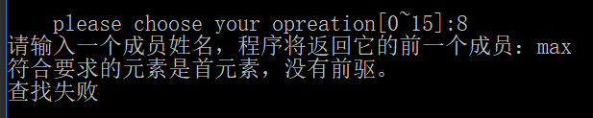
表元素操作 | 查询后继 | 输出后继信息 | 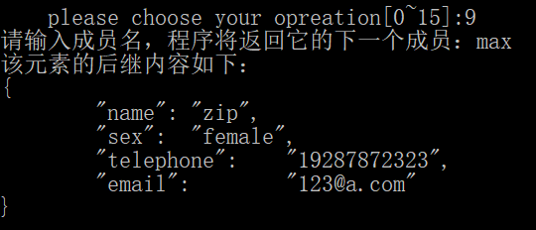
表元素操作 | 删除表内唯一元素 | 删除后变为空表 | 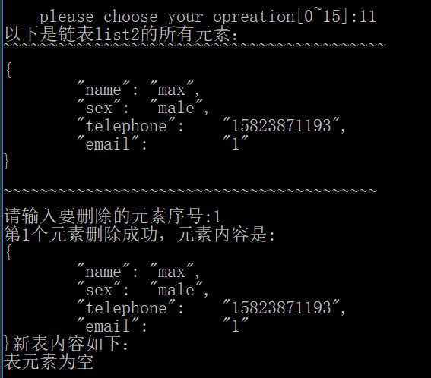
文件操作 | 无表读取文件 | 成功读入文件内容到一个表中 | 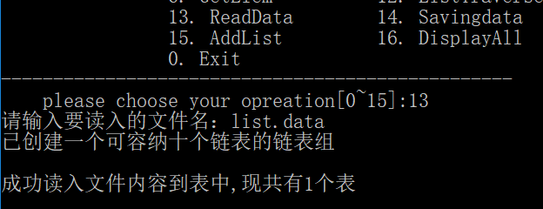
文件操作 | 有表读取文件 | 将文件内容读入新创建的表中，并依次按规则命名 | 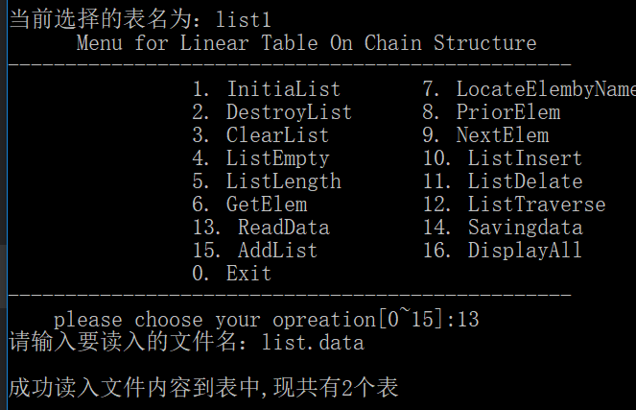
文件操作 | 保存所有信息到文件 | 保存为JSON格式的.data文件，并且可以用本程序再次读入为保存前的状态 | 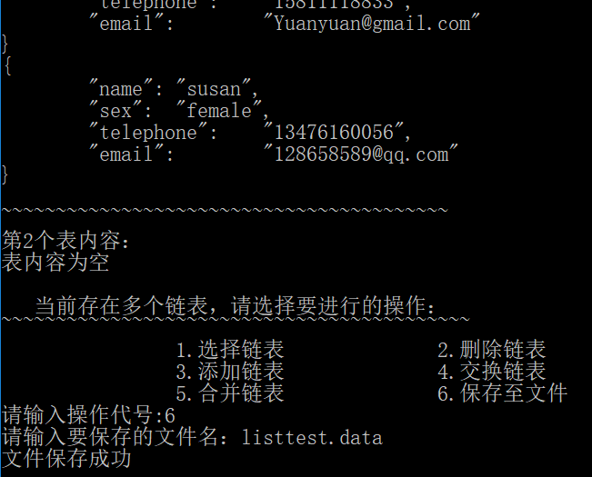
表组操作 | 多个表时删除空表 | 删除该表，默认操作表为当前表组中最后一个表 | 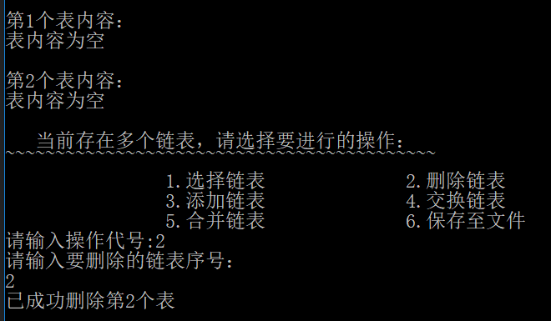

2.5 实验小结
这次实验中我开始使用cJSON作为节点数据域，并引入了对多表的动态管理，使实验内容比上一次稍稍丰富了一些，同时也遇到了一些有趣的问题。
比如对于节点元素的操作函数，如获取前驱后继等，这些函数应该返回什么值呢？是该节点，还是节点的数据域？这个数据域应该是用结构体，还是应该用cJSON链表呢？我认为这些比较没有绝对优劣，而应该根据当前环境来判断。因为获取数据的主要目的是输出，所以在这个背景下返回数据域更优。而在输出中，cJSON提供了cJSON_print函数可以将一个链表内容打印到一个格式化字符串中，因而此处返回cJSON更好。
在调试程序过程中，我遇到了两个很有趣的问题，也让我有了一些收获。
比如一开始我的写文件函数中，为了将链表的每个节点的内容格式化保存到文件中，我采取的方法是先用一个root节点将所有链表的节点数据域内容保存为一整个JSON的object，这个object含有一个数组，数组的项也是JSON的object，保存每个节点的信息。在写文件时调用cJSON_printunformatted函数就可以将这一整个object输出为无格式字符串，然后直接写入文件。但是一运行我发现输出的字符串为null，而显然root结构是保存了所有元素的值的。在步进调试中，我又发现当我用于循环读入节点数据的代码运行三遍之后进程会丢失，进入不可暂停状态。经过数据检查后，我发现循环体在第一次执行完后当前数组的大小就已经等于我的链表长度了，也就是说第一次读取数据域的函数cJSON_AddItemToArray(divlist, ptr->elem);竟然直接把所有的elem都读入了。而我只传给了函数一个节点的elem。这就让我百思不得其解了。
当然，出粗一定是有原因的。后来我发现原来elem指向的cJSON链表有一个元素是next，指向同级的下一个cJSON结构体，也就是下一个数据域elem。在读入文件时，cJSON解析函数在将文件读为JSON数组时为数组内的每个结构体的next和prev都赋了值，所以我在将他们赋值给elem时这些指针依然保持这联系，就导致最后写文件时造成了奇怪的错误。经过在读文件时重新生成cJSON结构体的操作，这些指针就会变成NULL，从而就可以成功的写文件了。

3 基于二叉链表的二叉树实现

3.1 问题描述

3.2 系统设计
依据最小完备性和常用性相结合的原则，以函数形式定义了二叉树的初始化二叉树、销毁二叉树、创建二叉树、清空二叉树、判定空二叉树和求二叉树是让深度等20种基本运算，具体运算功能定义如下。
⑴初始化二叉树：函数名称是InitBiTree(T)；初始条件是二叉树T不存在；操作结果是构造空二叉树T。
⑵销毁二叉树：树函数名称是DestroyBiTree(T)；初始条件是二叉树T已存在；操作结果是销毁二叉树T。
⑶创建二叉树：函数名称是CreateBiTree(T,definition)；初始条件是definition 给出二叉树T的定义；操作结果是按definition构造二叉树T。
⑷清空二叉树：函数名称是ClearBiTree (T)；初始条件是二叉树T存在； 操作结果是将二叉树T清空。
⑸判定空二叉树：函数名称是BiTreeEmpty(T)；初始条件是二叉树T存在；操作结果是若T为空二叉树则返回TRUE，否则返回FALSE。
⑹求二叉树深度：函数名称是BiTreeDepth(T)；初始条件是二叉树T存在；操作结果是返回T的深度。
⑺获得根结点：函数名称是Root(T)；初始条件是二叉树T已存在；操作结果是返回T的根。
⑻获得结点：函数名称是Value(T,e)；初始条件是二叉树T已存在，e是T中的某个结点；操作结果是返回e的值。
⑼结点赋值：函数名称是Assign(T,&e,value)；初始条件是二叉树T已存在，e是T中的某个结点；操作结果是结点e赋值为value。
⑽获得双亲结点：函数名称是Parent(T,e) ；初始条件是二叉树T已存在，e是T中的某个结点；操作结果是若e是T的非根结点，则返回它的双亲结点指针，否则返回NULL。
⑾获得左孩子结点：函数名称是LeftChild(T,e)；初始条件是二叉树T存在，e是T中某个节点；操作结果是返回e的左孩子结点指针。若e无左孩子，则返回NULL。
⑿获得右孩子结点：函数名称是RightChild(T,e)；初始条件是二叉树T已存在，e是T中某个结点；操作结果是返回e的右孩子结点指针。若e无右孩子，则返回NULL。
⒀获得左兄弟结点：函数名称是LeftSibling(T,e)；初始条件是二叉树T存在，e是T中某个结点；操作结果是返回e的左兄弟结点指针。若e是T的左孩子或者无左兄弟，则返回NULL。
⒁获得右兄弟结点：函数名称是RightSibling(T,e)；初始条件是二叉树T已存在，e是T中某个结点；操作结果是返回e的右兄弟结点指针。若e是T的右孩子或者无有兄弟，则返回NULL。
⒂插入子树：函数名称是InsertChild(T,p,LR,c)；初始条件是二叉树T存在，p指向T中的某个结点，LR为0或1，,非空二叉树c与T不相交且右子树为空；操作结果是根据LR为0或者1，插入c为T中p所指结点的左或右子树，p 所指结点的原有左子树或右子树则为c的右子树。
⒃删除子树：函数名称是DeleteChild(T.p.LR)；初始条件是二叉树T存在，p指向T中的某个结点，LR为0或1。 操作结果是根据LR为0或者1，删除c为T中p所指结点的左或右子树。
⒄前序遍历：函数名称是PreOrderTraverse(T,Visit())；初始条件是二叉树T存在，Visit是对结点操作的应用函数；操作结果：先序遍历t，对每个结点调用函数Visit一次且一次，一旦调用失败，则操作失败。
⒅中序遍历：函数名称是InOrderTraverse(T,Visit))；初始条件是二叉树T存在，Visit是对结点操作的应用函数；操作结果是中序遍历t，对每个结点调用函数Visit一次且一次，一旦调用失败，则操作失败。
⒆后序遍历：函数名称是PostOrderTraverse(T,Visit))；初始条件是二叉树T存在，Visit是对结点操作的应用函数；操作结果是后序遍历t，对每个结点调用函数Visit一次且一次，一旦调用失败，则操作失败。
⒇按层遍历：函数名称是LevelOrderTraverse(T,Visit))；初始条件是二叉树T存在，Visit是对结点操作的应用函数；操作结果是层序遍历t，对每个结点调用函数Visit一次且一次，一旦调用失败，则操作失败。

3.3 系统实现
本实验中，二叉树以及多个二叉树（森林）都用指针实现动态管理，所以对树的存在定义是当前二叉树操作指针不为空。对树的空定义是根节点是否为空。
此实验的节点数据域（数据类型ElemType是指向JSON类型的指针）包含四个信息，姓名，ID，电话号码，邮箱。数据的存储格式是轻量级的通用数据交换格式JSON，调用cJSON库函数对其进行解析与构造。
文件格式如下
{
"forest": [
{
"name": "tree1",
"order": "PreOrder",
"contents": [
{
"name": "emma",
"ID": "19382",
"telephone": "15001011131",
"email": "Imengzhixing@163.com"
},
{
"name": "anty",
"ID": "17249",
"telephone": "198726374",
"email": "ant@me.com"
},
{},
{},
{}
]
}
]
}
1.初始化二叉树：由于在本次实验中要求对多个树进行操作，那么对程序中的二叉树实现动态管理就要求二叉树以指向二叉树结构的指针形式保存。因而初始化二叉树的作用就在于为这个二叉树（指针）赋予内存空间（二叉树结构），为接下来的操作做铺垫。如果用一个空的根节点来作为初始化的对象，或者是单纯一个二叉树名来作为初始化对象，都会显得没有意义。
2.销毁二叉树：函数名称是DestroyBiTree(T)；销毁树T就是释放树的名称空间，然后利用递归的方法回收每个节点的数据空间。
3.创建二叉树：函数名称是CreateBiTree( BinaTree *T, const char * def, ElemType earray);本实验中只实现了按照前序构造树，通过读取前序排列的输入流模拟前序遍历来创建节点。
4.清空二叉树：函数名称是ClearBiTree(BinaTree *T);该操作与销毁二叉树的区别在于保留了指向该树的指针和树名称。
5.判定空二叉树：函数名称是BiTreeEmpty(BinaTree *T);根据前述定义可以直接判断树是否为空。
6.求二叉树深度：函数名称是BiTreeDepth(BinaTree *T);求二叉树深度要求对二叉树进行一次遍历，本函数调用层序遍历LevelOrderTraverse并传mode参数为1，表示在层序遍历后返回最大深度值。
7.获得根结点：函数名称是TreeRoot(BinaTree *T)，直接返回函数根节点。
8.获得结点：本功能由两个函数实现，一个是用于通过关键字（姓名或ID）查找的LocateByValue(BinaTree* T, char * value, int valuetype)函数，T是二叉树，value是关键字值，valuetype表示值类型，在本实验中1表示输入姓名，2表示输入ID。该函数返回匹配的节点地址，否则返回NULL。然后用节点信息输出函数dpvalue(TreeNode *e);输出节点e的详细信息。
9.结点赋值：函数名称是Assign(BinaTree *T, TreeNode *e, ElemType value);
value是通过自定义函数GeneJSON构造的数据域，该函数将value赋值给节点e的数据域。
10.获得双亲结点：函数名称是Parent(BinaTree *T, TreeNode *e)，该函数在遍历中判断当前节点的子节点是否等于输入节点，是就返回该节点地址。
11.获得左、右孩子结点：函数名称是LeftChild(BinaTree *T, TreeNode *e) ，
RightChild(BinaTree *T, TreeNode *e)，可以直接返回该节点的子节点指针。
12.获得左、右兄弟结点： 函数名称为LeftChild(BinaTree *T, TreeNode *e)，RightChild(BinaTree *T, TreeNode *e)。在遍历二叉树的过程中判断每个节点的左/右节点是否是输入节点，如果是就返回该节点的右/左节点地址。
13.插入子树：函数名称InsertChild(BinaTree * T, TreeNode * pe, int LR, BinaTree * C)。先暂存输入指针pe的对应侧子树地址，然后为其重新分配内存，调用自定义函数ChildCopy(TreeNode* p, TreeNode *q)递归地将q节点的内容以及子树复制给p节点，从而完成将二叉树C插入到pe的子树，然后将pe的该侧子树的右子树的值赋为之前暂存的pe子树地址。
14.删除子树：函数名称是DelateChild(BinaTree *T, TreeNode *pe, int LR)，通过之前在销毁树时使用的节点回收函数rcltNode将pe的指定侧的子树内存回收。
15.前、中、后序遍历：函数名称是PreOrderTraverse(TreeNode *N, status(*visit)(TreeNode *e))， InOrderTraverse，PostOrderTraverse。都通过递归实现遍历。
16.按层遍历：函数名称是LevelOrderTraverse(BinaTree *T, status(*visit)(TreeNode *e), int mode)， 通过队列实现每一层的遍历。mode为0返回遍历状态，mode为1返回树深度，mode为2返回节点个数。

3.4 系统测试
以下是对二叉树实验的测试内容：
测试功能 | 测试条件及输入 | 预期结果 | 程序输出
创建树  （本程序只支持文件读入前序树） | 在没有树的情况下读入二叉树定义文件 | 正确读取 | 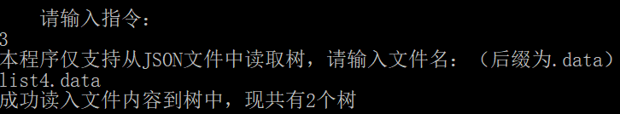
创建树  （本程序只支持文件读入前序树） | 在有树存在时读入文件 | 正确读取 | 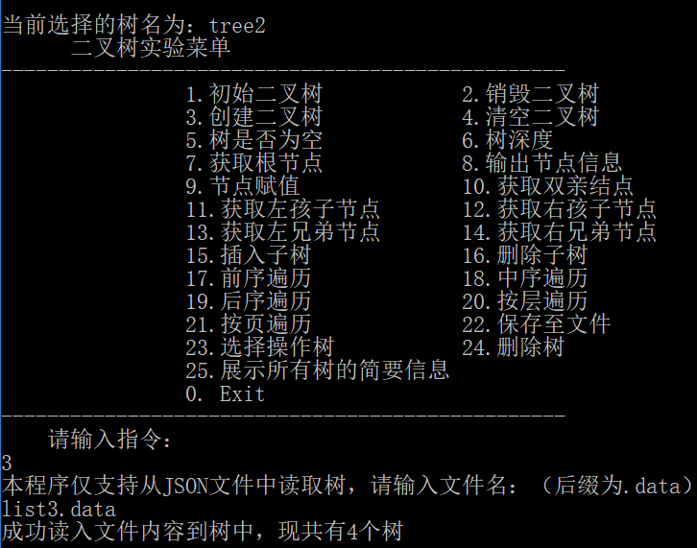
清空及删除 | 在有树时清空 | 在显示所有树时会显示树内容为空 | 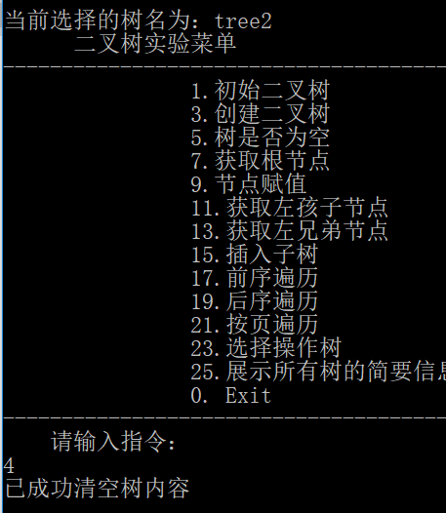  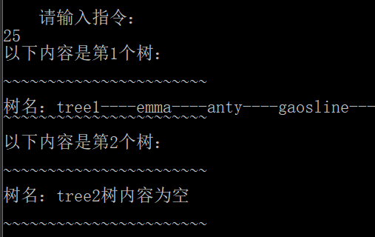
清空及删除 | 删除任意一个树（在树多于一个时） | 当前树销毁，操作对象变为程序内存在的最后一个树 | 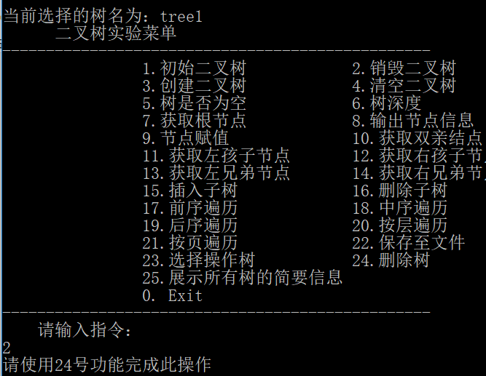  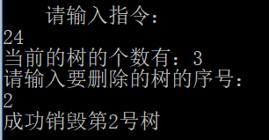
清空及删除 | 删除任意一个树（只有一个树） | 当前树销毁，无操作对象 | 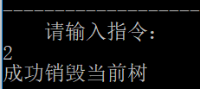
节点的查找及赋值 | 通过姓名查找节点 | 输出格式化个人信息 | 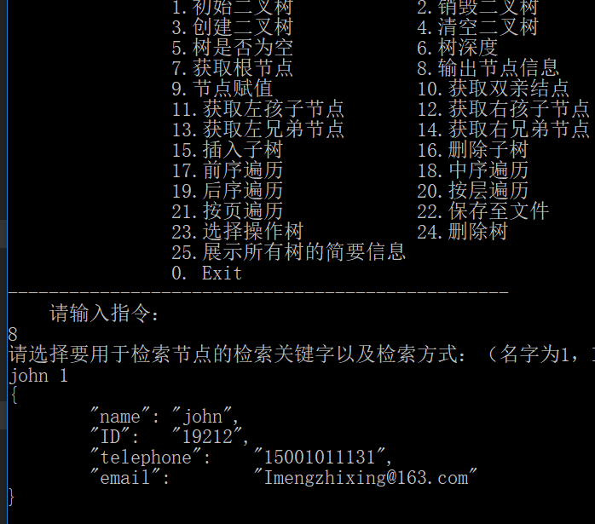
节点的查找及赋值 | 通过ID查找节点并更新内容 | 成功操作 | 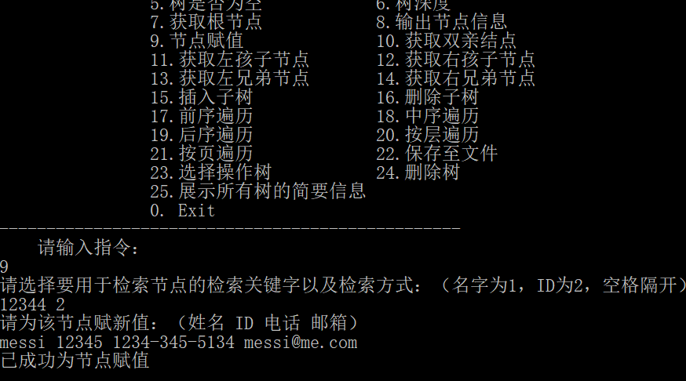
节点的查找及赋值 | 输出根节点信息 | 正确输出 | 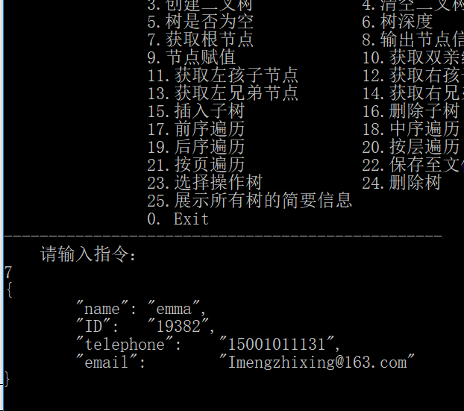
节点的查找及赋值 | 获取左右兄弟节点  （树结构如图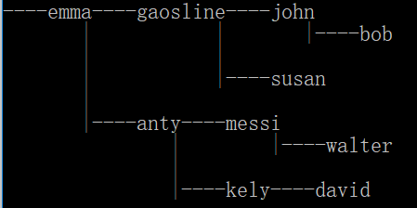） | 正确输出 | 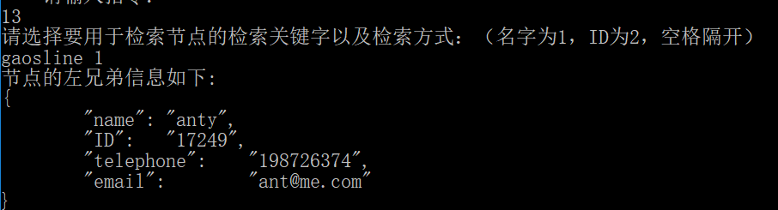  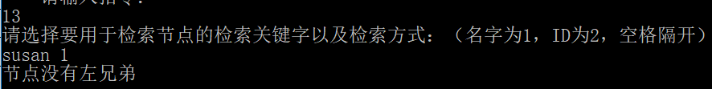  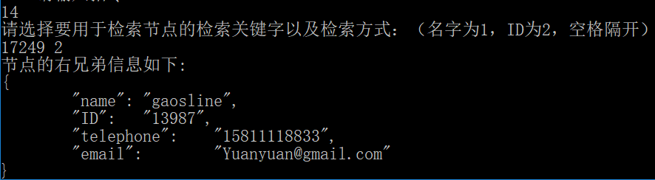
节点的查找及赋值 | 获取双亲节点 | 正确输出 | 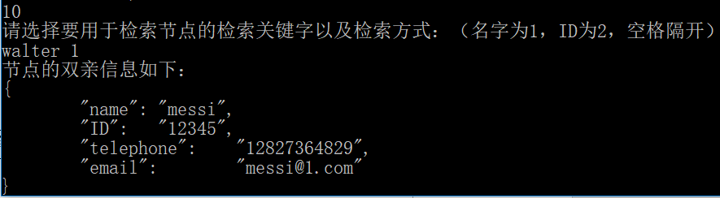
树的遍历 | 前序遍历 | 正确输出 | 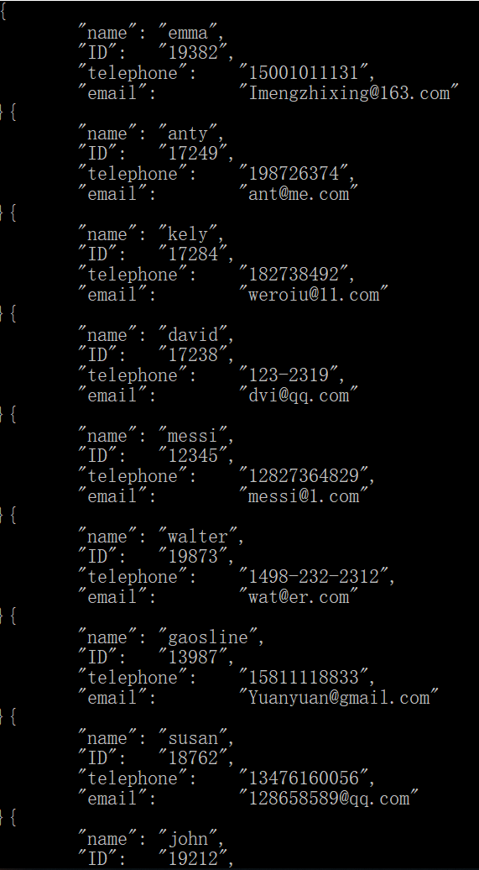
树的遍历 | 中序遍历 | 正确输出 | 输出略
树的遍历 | 后序遍历 | 正确输出 | 输出略
树的遍历 | 层序遍历 | 正确输出 | 输出略
树的遍历 | 按页遍历 | 正确输出 | 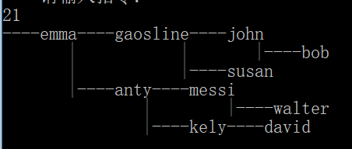
子树操作 | 插入子树（文件中含有除当前操作树以外满足插入条件的树）  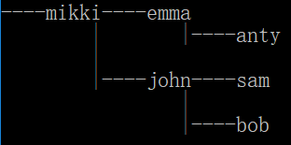  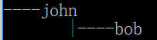 | 成功插入 | 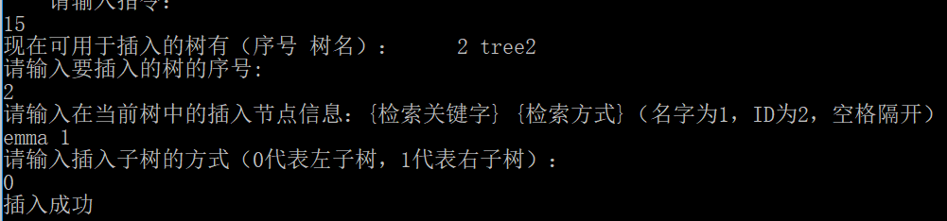  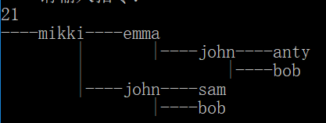
子树操作 | 删除左子树 | 成功删除 | 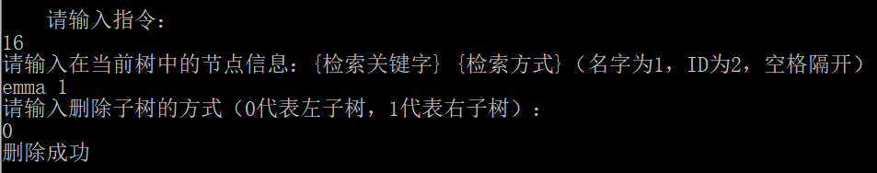  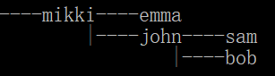
子树操作 | 删除右子树 | 成功删除 | 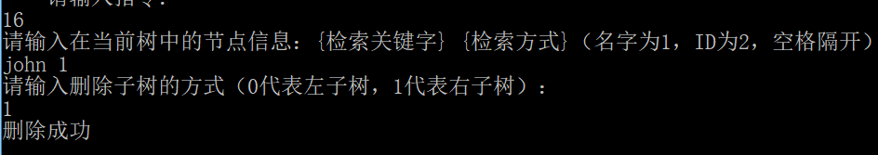  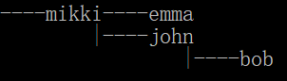

3.5 实验小结
实验中遇到了一些新的问题：比如
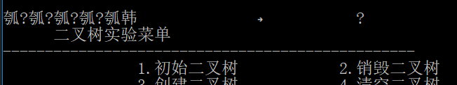
图3-1 因为指针状态不规范引发的输出错误
经过查看内存发现是因为输出该语句中的待输出字符串没有赋值，也没有设为NULL,成为一个野指针，导致该语句输出时输出流被内存中的随机信息覆盖。在我规范了程序的运行状态，避免在运行中出现未初始化程序名后这个问题就得到了解决。
还有一个花费了我大量时间，也是造成我这次报告迟交的一个问题，那就是segmentation fault。
往往这种段错误会发生在指针操作中，然而在这次实验中这个错误诡异的发生在了我调用库函数创建cJSON链表时。而且这个在发生这个错误几天之前，我的文件读取已经测试成功了。也就是说在我使用一个功能几天后，再编译时它却出现了错误。更令人绝望的时这个段错误时由库函数引起的，所以如果我想要去“查看”这个错误源头，就要去研究库函数的实现方式，这无疑会用掉更多时间。
此处省略去我做出的许多不正确的猜想和尝试。
最后我发现，当我把那个代码块中的一个链表声明放在代码块外面后，程序就可以正常运行了。这基本上验证了我的最后一个猜想：每个代码块分配的栈内存时有限的，因为我读取的文件相对较长，而创建的cJSON链表数据密度也非常低，可能会导致在读取文件到输出缓冲区（用于测试输出），然后创建cJSON链表的时候发生栈溢出。
这个经历再一次提醒了我在编写靠近底层的代码时要时刻关注内存的使用（大小，分配与回收），否则就会造成难以定位和解决的错误。
这次实验中唯一属于我们上课学的算法就是非递归遍历二叉树。课堂上给出的标准算法中含有将空节点指针压入栈的操作，我在实现程序的时候就想去掉这个操作可能看起来会让程序的逻辑更简洁。
于是我尝试构造了在p的左子树为空时就退出第一个while循环的中序遍历算法。这就导致在这之后要直接弹出访问栈顶元素并将该元素的非空右子树压入栈内。而如果该元素没有右子树，就需要循环弹出栈顶元素进行访问，并判断其是否有右子树然后压栈。这样简化了程序在运行每一块代码时的目的，在此处就是简化了每一个while循环的意义——对每条左子树走到头，而不会在一个while循环中直接跳过这一步用来消耗栈顶的空元素。
本次实验中最后一个值得总结的问题就是按页遍历，如图*****
图3-2 程序实现的树状输出
这相当于将二叉树的所有节点指向右子树的线扳平，指向左子树的线拐了一个弯从而得到一个美观生动的输出。
这个二叉树的输出是以逆前序遍历为基准，加上格式输出函数的formatline(vector<int> V)输出的空格与竖线构成完整的树形。
制作这个树的格式输出关键是考虑每一行的空格和竖线（元素和左子树之间的联系）之间的距离，其实就是要保存上一行的输出状态。
用一个变长数组（队列栈）可以实现对当前行需要输出的空格和竖线位置进行保存，保存信息就包括两项：
1.上一行有左子树的元素位置（起始位置+信息长度-1）
2.上一行的即将输出左子树的元素的位置，也就是这一行的元素开始输出的地方。
要实现对这些位置信息的保存，就要在每个元素输出时都做出判断，这个元素的位置是否是下一行左子树输出的起始位置，这个元素的前一个元素是否有左子树：
1.这个元素没有左子树，上个元素没有左子树->这个元素的位置信息与上个元素的位置信息合并，并等待下一次合并
2.这个元素有左子树，上个元素没有左子树->这个元素的位置信息与上个元素的位置信息合并，下一次不合并
3.这个元素没有有左子树，上个元素有左子树->记录这个元素位置信息（入栈），等待下一次合并
4.这个元素有左子树，上个元素有左子树->记录这个元素位置信息（入栈），下一次不合并
在每一行输出完成后，要判断是否还有下一行（当前栈是否为空以及p是否为空），如果有就换行并输出格式信息；判断这一行是否是左子树的结尾，如果是就令位置信息向量的最后一个元素弹出。

4 基于邻接表的图实现

4.1 问题描述

4.2 系统设计

4.3 系统实现

4.4 系统测试

4.5 实验小结

参考文献
[1] 严蔚敏等. 数据结构(C语言版). 清华大学出版社
[2] Larry Nyhoff. ADTs, Data Structures, and Problem Solving with C++. Second Edition, Calvin College, 2005
[3] 殷立峰. Qt C++跨平台图形界面程序设计基础. 清华大学出版社,2014:192～197
[4] 严蔚敏等.数据结构题集(C语言版). 清华大学出版社

附录A 基于顺序存储结构线性表实现的源程序
/* Linear Table On Sequence Structure */
#include <stdio.h>
#include <malloc.h>
#include <stdlib.h>

/*---------page 10 on textbook ---------*/
#define TRUE 1
#define FALSE 0
#define OK 1
#define ERROR 0
#define INFEASTABLE -1
#define OVERFLOW -2

附录B 基于链式存储结构线性表实现的源程序

附录C 基于二叉链表二叉树实现的源程序

附录D 基于邻接表图实现的源程序

